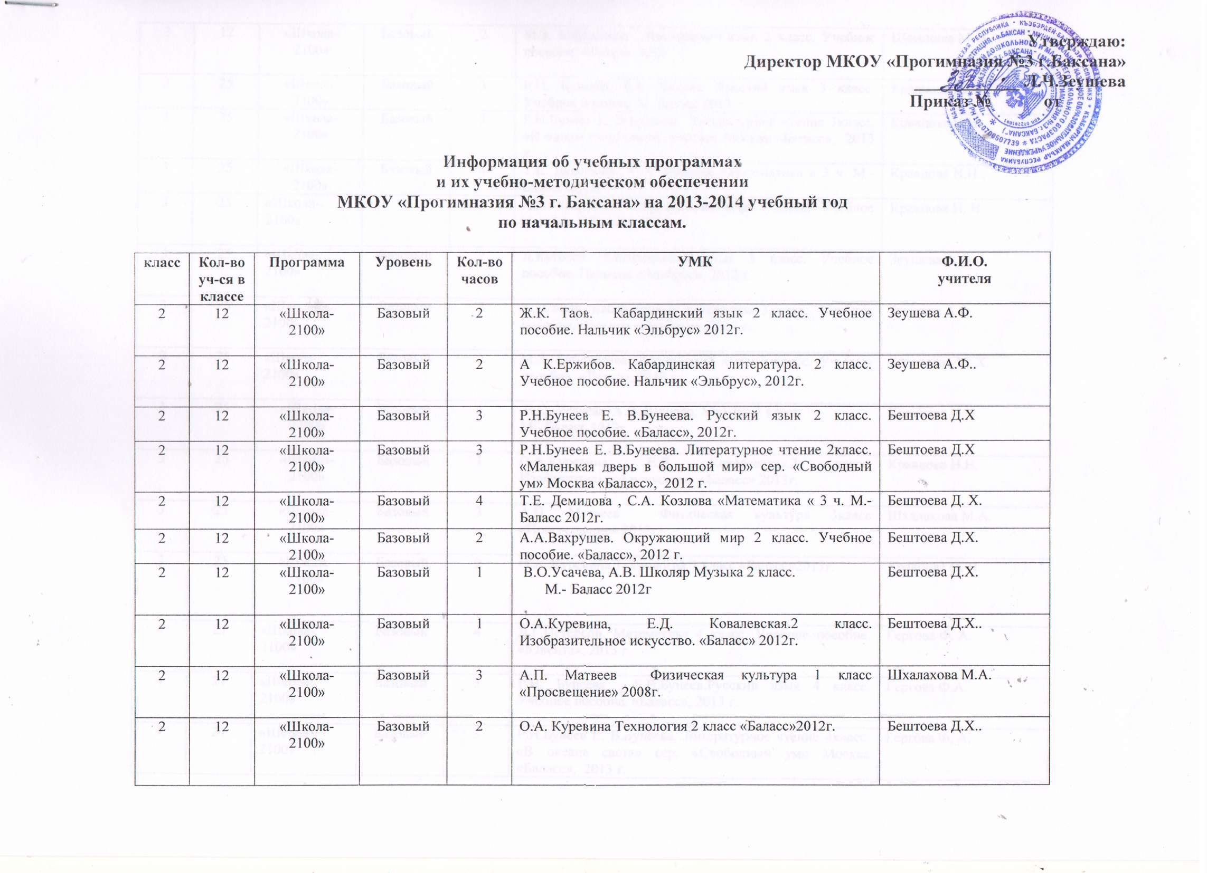

|  |  |  |  |  |  |  |
| --- | --- | --- | --- | --- | --- | --- |
|  | 12 | «Школа-2100» | Базовый | 2 | М.З. Биболетова . Английский язык 2 класс. Учебное пособие. «Титул» 2012 | Шогенова М. Х. |
| 3 | 25 | «Школа-2100» | Базовый | 3 | Р.Н. Бунеева, Е.В. Бунеев. Русский язык 3 класс. Учебное пособие. М. Баласс 2013 | Кравцова Н.Н |
| 3 | 25 | «Школа-2100» | Базовый | 3 | Р.Н.Бунеев Е. В.Бунеева. Литературное чтение 3класс. «В одном счастливом детстве» Москва «Баласс», 2013 г. | Кравцова Н.Н. |
| 3 | 25 | «Школа-2100» | Базовый | 4 | Т.Е. Демидова , С.А. Козлова «Математика « 3 ч. М.- Баласс 2013г. | Кравцова Н.Н.. |
| 3 | 25 | «Школа-2100» |  | 2 | А.А. Вахрушев. «Окружающий мир» 3 класс. Учебное пособие. «Баласс» 2013 г. | Кравцова Н. Н. |
| 3 | 25 | «Школа-2100» | Базовый | 2 | Л.Куготов. Кабардинский язык 3 класс. Учебное пособие. Нальчик «Эльбрус», 2012 г. | Зеушева А.Ф. |
| 3 | 25 | «Школа-2100» | Базовый | 2 | А. Сонов. Кабардинская литература 3 класс. Учебное пособие. Нальчик «Эльбрус», 2012 г. | Зеушева А.Ф. |
| 3 | 25 | «Школа-2100» | Базовый | 2 | М.З. Биболетова .Английский язык 3 класс. Учебное пособие. «Титул», 2012 г. | Шогенова М. Х. |
| 3 | 25 | «Школа-2100» | Базовый | 1 | В.О. Усачева, А.В. Школяр. Музыка 3 класс.  М.- Баласс 2012г. | Кравцова Н.Н. |
| 3 | 25 | «Школа-2100» | Базовый | 1 | О.А.Куревина, Е.Д. Ковалевская.3 класс. Изобразительное искусство. «Баласс» 2013г. | Кравцова Н.Н. |
| 3 | 25 | «Школа-2100» | Базовый | 3 | А.П. Матвеев Физическая культура 3класс «Просвещение» 2012г. | Шхалахова М.А. |
| 3 | 25 | «Школа-2100» | Базовый | 2 | О.А. Куревина Технология 3 класс «Баласс»2013г. | Кравцова Н. Н. |
| 4 | 21 | «Школа-2100» | Базовый | 4 | Л.Г.Петерсон. Математика 4 класс. Учебное пособие. «Ювента», 2013 г. | Гергова Ф. А. |
| 4 | 21 | «Школа-2100» | Базовый | 3 | Р.Н. Бунеева , Е.В.Бунеев.Русский язык 4 класс. Учебное пособие. «Баласс», 2013 г. | Гергова Ф.А. |
| 4 | 21 | «Школа-2100» | Базовый | 3 | Р.Н.Бунеев Е. В.Бунеева. Литературное чтение 4класс. «В океане света» сер. «Свободный ум» Москва «Баласс», 2013 г. | Гергова Ф, А. |
| 4 | 21 | «Школа-2100» | Базовый | 2 | А.А.Вахрушев. «Окружающий мир» 4 класс. Учебное пособие. «Баласс», 2013 г. | Гергова Ф.А. |
| 4 | 21 | «Школа-2100» | Базовый | 2 | Л.Х.Захохов. Кабардинский язык 4 класс. Учебное пособие. Нальчик «Эльбрус», 2012 г. | Зеушева А.Ф. |
| 4 | 21 | «Школа-2100» | Базовый | 2 | А.К. Сонов. Кабардинская литература 4 класс. Учебное пособие. Нальчик «Эльбрус», 2012 г. | Зеушева А.Ф. |
| 4 | 21 | «Школа-2100» | Базовый | 2 | М.З. Биболетов. Английский язык 4 класс. Учебное пособие. «Титул», 2012 г. | Шогенова М.Х. |
| 4 | 21 | «Школа-2100» | Базовый | 1 | В.О.Усачева, А.В.Школяр. Музыка 4 класс.  М.- Баласс 2013 | Гергова Ф.А. |
| 4 | 21 | «Школа-2100» | Базовый | 1 | О.А.Куревина, Е.Д. Ковалевская.4 класс. Изобразительное искусство. «Баласс» 2013г. | Гергова Ф.А. |
| 4 | 21 | «Школа-2100» | Базовый | 3 | А.П. Матвеев Физическая культура 4 класс «Просвещение» 2012г. | Шхалахова М.А. |
| 4 | 21 | «Школа-2100» | Базовый | 2 | О.А. Куревина Технология 4 класс «Баласс»2012г. | Гергова Ф.А. |